С 18 января 2014 года в МБОУ СОШ №22 началась декада физической культуры и музыки. Проходить она будет до конца февраля. Учителя физической культуры и музыки будут давать открытые уроки и проводить внеклассные мероприятия.
Декада физической культуры и музыки открылась внеклассным мероприятием 18 января в 4 – х классах. Мальчики этой параллели соревновались в пионерболе. Первое место в красивой борьбе заняли ученики 4 г класса, второе – 4 в класса, третье – 4 б класса и четвертое место заняли ученики 4 а класса.
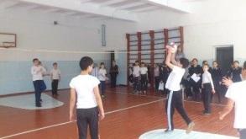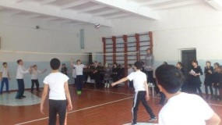
21 января преподаватель физической культуры Пагиева А.В. проводила открытый урок в рамках декады физической культуры. Урок проходил в 8 б классе по теме: «Изучение верхней и нижней передачи в волейболе. Учебная игра». На уроке присутствовали заместитель директора по УВР Пагиева Л.В., Арчинова Р.Т., Мачильская А.В., Махичева И.Н., Цокалиди В.Н., Абаева Ф.К.
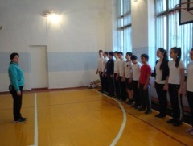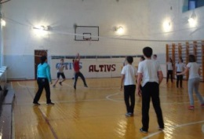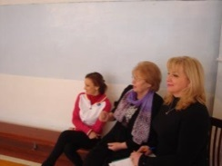
22 января в 4 б классе проходил открытый урок по физической культуре по теме: «Упражнения с мячами. Ведение мяча на месте и в движении. Эстафеты». На уроке присутствовали: заместитель директора по УВР Пагиева Л.В., Заоева В.Б., Бепиева И.В., Пагиева А.В., Гогичаев П.И., Джикаева З.А. Учителем физической культуры Махичевой И.Н. использовались разнообразные формы работы.
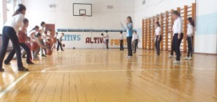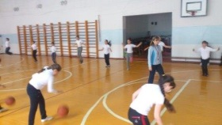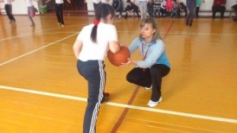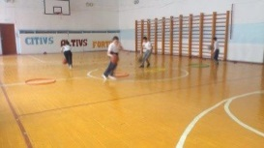
25 января стартовал школьный турнир по волейболу между учащимися 9 – 11 классов. В соревнованиях принимали участие и девушки и юноши. Игры проходили очень захватывающе. Победителем стал 11 «А» класс , второе место занял 11 «Б» класс и третьими стали учащиеся 9 «В» класса.
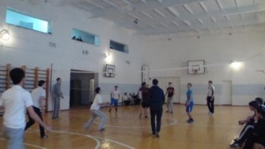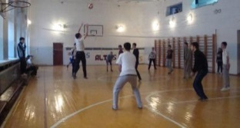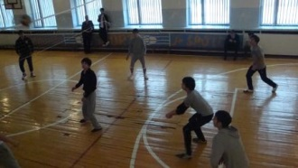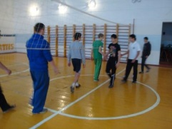

6 и 8 февраля 2014 года в спортивном зале МБОУ СОШ №22 г. Владикавказа, прошли «Веселые старты» для учащихся начальных классов, под руководством учителя физической культуры Джикаевой З.А.
В соревнованиях приняли участие учащиеся 2, 3 классов. Состав команд 14 человек из них 7 мальчиков, 7 девочек.
В программу «Веселых стартов» были включены 5 эстафет:
Эстафета №1: «Олимпийский факел».
На перевернутый конус кладется мяч. Первый бежит до поворотной стойки и обратно. Передает эстафету следующему и т. д.
Эстафета №2 «Хоккей»
Первый участник ведет клюшкой шайбу (мяч) до конуса, обводит его и выполняет обратное ведение шайбы, передает инвентарь своему товарищу по команде. То же самое выполняют все участники эстафеты. Выигрывает команда, оказавшаяся на финише первой и не допустившая ошибок.
Эстафета №3 «Бобслей» Участники разбиваются на пары. По сигналу первая пара, встает в обруч, двигается по направлению к ориентиру. Объехав, возвращаются назад и передают эстафету-обруч следующей паре. Побеждает команда, первой закончившая эстафету.
Эстафета № 4 "Биатлон".
Один из самых увлекательных видов спорта на белой Олимпиаде.
Участник бежит с мячиком в руках, на импровизированных лыжах до места стрельбы, ложится на гимнастический мат животом и кидает мяч в коробку (мишень), при попадании участник возвращается к своей команде и передает эстафету другому, отдав ему свои «лыжи». Если участник не попал в мишень, то он бежит и подбирает свой мяч, затем кладёт его в коробку и оббегает её (штрафной круг) и только после этого передаёт эстафету.
Эстафета № 5 "Керлинг".
На расстоянии 5 метров от команд стоят мягкие кубы. Возле каждой команды по волейбольному мячу. По очереди каждый участник бросает мяч в куб и старается сдвинуть его с места. Кто дальше сдвинет, тот и победил.
В результате проведенных соревнований выявлены команды - победители:
I место - «ОЛИМПИЙЦЫ», 3 «А» класс;
II место - «ОРЛЫ», 3 «В» класс;
III место - «СНЕЖНЫЕ БАРСЫ», 3 «Б» класс;
IV место - «ИРБИС» , 3 «Г» класс.

I место - «БАРСЫ», 2 «Б» класс;
II место - «ДИНАМИТ», 2 «Г» класс;
III место - «СМЕЛЫЕ ОРЛЯТА», 2 «А» класс;
IV место - «ДЕЛЬФИНЫ», 2 «В» класс.

Работа судейской коллегии в составе: Пагиевой Л.В., Арчиновой Р.Т., Махичевой И.Н., Мачильской А.В.– выполнена на отлично.

